Итоговый протокол
городского конкурса-выставки декоративно-прикладного и изобразительного творчества
«Пасхальная радость»
Жюри в составе:
Председателя жюри - Фатеевой Елены Михайловны, заместителя директора по учебно- воспитательной работе МОУ ЦДТ «Горизонт».
Членов жюри: Балашовой Ольги Александровны, заведующей отделом МОУ ДЭЦ «Родник», Монаховой Татьяне Дмитриевне, педагога-организатора МОУ ЦВР «Приоритет», Губиной Веры Викторовны, заведующей художественно-эстетическим отделом МОУ ЦДТ «Витязь», Цаплиной Ирины Васильевны, педагога высшей квалификационной категории, заведующей сценическим отделом МОУ ЦДТ «Витязь».
Жюри постановляет
ПРИЗНАТЬ
победителями (1 место) и призерами (2. 3 место), наградить дипломами учредителя и ценными призами:
Номинация «Пасхальное яйцо» возрастная категория 7-9 лет
- место - Ищенко Яна Александровна, СОШ № 7
- место - Ищенко Яна Александровна, СОШ № 49
- место - Харитонова Валерия, СДЮТиЭ «Абрис»
возрастная категория 10-13 лет
- место- Григорьева Надежда Валерьевна, МОУ ЦВР «Приоритет»
- место - Кесян Анастасия Робертовна, МОУ ЦДТ «Витязь»
- место- Матвиенко Анастасия Юрьевна, СДЮТиЭ «Абрис»
возрастная категория 14-18 лет
- место - Сорокина Анастасия Тимуровна, МОУ СОШ № 2
- место - Посадскова Мария Андреевна, МОУ Центр ПМСС
- место - Федяева Яна Евгеньевна, МОУ СОШ № 28
Педагогические работники
1 место - Староверова Ольга Андреевна, МОУ СОШ № 87
- место - Яркина Ольга Владимировна, МОУ СОШ № 18
- место- Магай Анастасия Геннадьевна, МДОУ детский сад № 215
НАГРАДИТЬ поощрительным дипломом департамента образования мэрии города Ярославля - Богородская Карина Олеговна, ДДТ Фрунзенского района
Номинация «Праздник Пасхи»
возрастная категория 7-9 лет
- место - Малькова Юлия Евгеньевна, МОУ ЦДТ «Витязь»
- место - Маркова Ирина Алексеевна, Медостова Евгения Викторовна,
Новикова Светлана Владимировна, МОУ ЦВР Приоритет
- место - Сайкина Ксения Александровна, МОУ СОШ № 59
возрастная категория 10-13 лет
- место - Объединение «Сотвори чудо», МОУ СОШ № 21
- место - Малышев Максим Сергеевич, ГОУ ЯО СКОШ № 38
- место - Дудкина Татьяна Сергеевна, Гудкова Елена Александровна,
МОУ ДЭЦ «Родник»
возрастная категория 14-18 лет
- место - Жукина Мария Дмитриевна, Зимина Мария Евгеньевна,
Рясина Екатерина Вячеславовна, МОУ ДЮЦ «Лад»
- место - Белова Ксения Николаевна, МОУ ЦДТ «Витязь»
- место - Ремизов Максим Сергеевич, МОУ СОШ № 84
Педагоги
- место - Соколова Марина Юрьевна, СДЮТиЭ «Абрис»
- место - Гундорова Любовь Вячеславовна, МОУ ДЭЦ «Родник»
- место - Балашова Ольга Александровна, МОУ ДЭЦ «Родник»
семейные коллективы
- место - Семья Шопыгиных, МОУ ЦДТ «Витязь»
- место - Семья Кузнецовых-Моржухиных, МОУ ЦДТ «Горизонт»
- место - Семья Князевых, МОУ СОШ № 90
НАГРАДИТЬ поощрительным дипломом учредителя - Турунтаева Мария Сергеевна, МОУ СОШ № 9 имени И.Ткаченко
Наградить педагогических работников, подготовивших победителей и призеров' городского конкурса-выставки декоративно-прикладного и изобразительного творчества «Пасхальная радость» дипломами учредителя
Ваганова Елена Николаевна,
Ершова Ольга Евгеньевна,
Вербицкая Ирина Валерьевна,
Монахова Татьяна Дмитриевна,
Бузинова Марина Львовна,
Соколова Марина Юрьевна. Зарюгина Светлана Евгеньевна, Бабурина Валерия Владимировна, Леонтьева Надежда Ивановна, Яковлева Тинна Борисовна,
Губина Вера Викторовна, Жигачёва Татьяна Анатольевна, Хабарина Светлана Валерьевна, Колгашкина Ирина Валентиновна, Каталова Галина Васильевна, Балашова Ольга Александровна. Гришина Елена Валерьевна, Цаплина Ирина Васильевна, Ремизова Светлана Вячеславовна. Соколова Татьяна Вадимовна, Готина Светлана Владимировна, Фатеева Елена Михайловна,- Князева Елена Владимировна

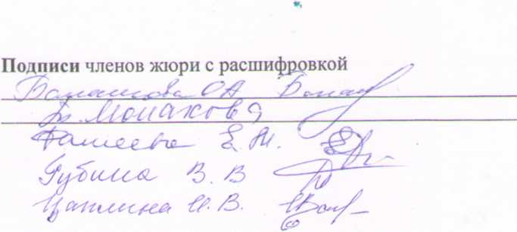« 9 » апреля 2015 г.

